濮阳市开展2020中国（濮阳）化工产业高层论坛活动

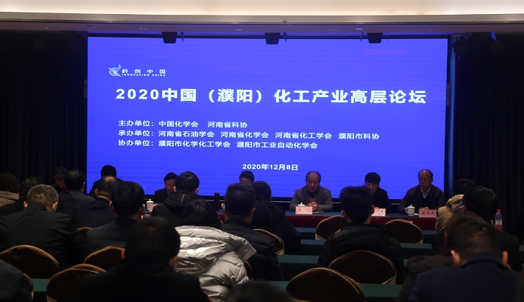
12月8日，由中国化学会、河南省科协主办，河南省石油学会、河南省化学会、河南省化工学会、濮阳市科协承办的2020中国（濮阳）化工产业高层论坛在我市迎宾馆召开。
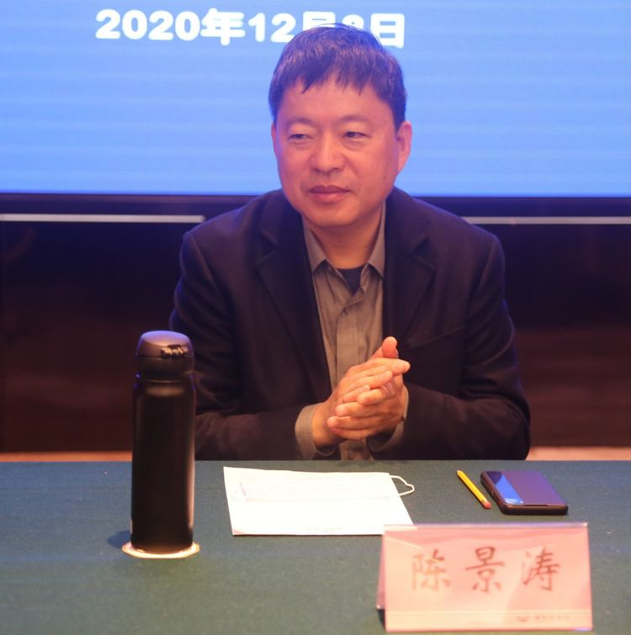
濮阳市人大常委会副主任陈景涛出席开幕式
中国化学会产学研委员会常务副主任焦斌，省科协学会部副部长王永钢，河南省石油学会教授级高工、中石化洛阳工程有限公司高级专家、原副总工梁龙虎，河南省化学会副理事长兼秘书长、研究员侯益民，河南省科学院高新技术研究中心主任、河南省精细化工重点实验室主任余学军，河南省科学院化学研究所副研究员樊燕鸽，郑州大学化工与能源学院硕士生导师、教授徐丽，北京师范大学化学学院博士生导师、教授贾志谦，河南省科学院化学研究所研究室主任郭利兵，濮阳市人大常委会副主任陈景涛，濮阳市科协党组书记刘峰，各县区分管工业的副县区长，开发区、工业园区分管工业的副主任，以及市委营商环境办、市发改委、市工信局、市科技局等市直单位分管领导和各相关化工企业的技术负责同志共计100余人参加了论坛报告会，市科协主席张宏主持。
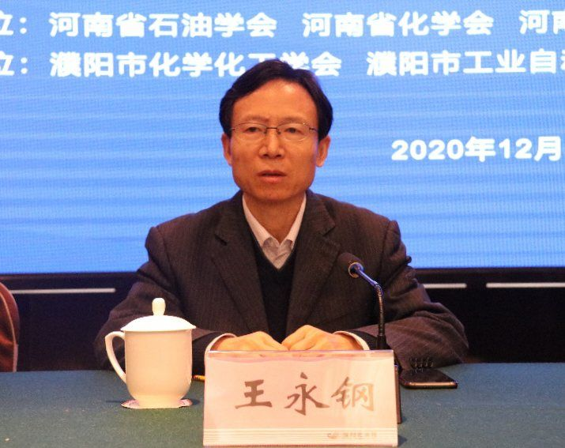
河南省科协学会部王永钢在开幕式上致辞
王永钢在开幕式上致辞表示，“2020中国（濮阳）化工产业高层论坛”在享有“中华龙乡”美誉的濮阳隆重举行，这对推动我省乃至全国石化产业发展具有重要意义。希望濮阳市石化产业界及地区高校的与会代表，珍惜这一难得的交流合作机遇，畅通与全国学会、院士专家的联系渠道，健全常态化的合作机制，不断深化产学研用协同创新，培育大批石化科研团队和创新型企业，助力濮阳石化产业走向高端、高质量发展之路，厚植我省现代化经济体系建设的科技支撑。
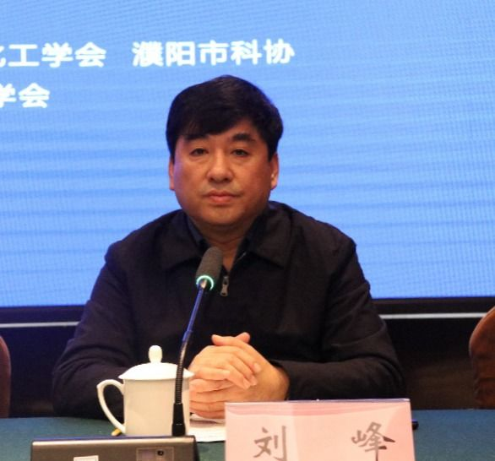
市科协党组书记刘峰在开幕式上讲话
刘峰在开幕式上讲话表示，在濮阳部署推进“科创中国”创新枢纽城市试点市建设，科学谋划濮阳市“十四五”发展规划的重要时期，我们在这里举办2020中国（濮阳）化工产业高层论坛活动，搭建学习先进理念、洽谈交流合作的高端平台，必将为推动濮阳化工产业转型发展注入强劲动力。在此，受市委副书记邵景良、副市长孙永振的委托，我代表市科协，对长期以来关心支持濮阳发展的中国化学会、河南省科协表示衷心的感谢，对各位领导和专家的到来表示热烈的欢迎。希望我市参会同志抓住机遇，认真听讲，会后可以与专家们积极交流、精准对接，探索合作机制和方式。同时，希望各位领导和专家，今后多来濮阳调研指导，围绕我市主导产业把脉问诊、献计献策。
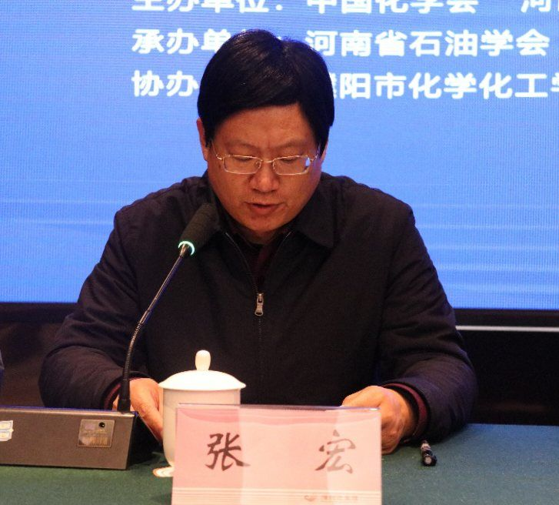
市科协主席张宏主持
在论坛的报告会上，梁龙虎、余学军、樊燕鸽、徐丽、贾志谦五位专家分别以煤（甲醇）制大宗化学品的产业现状及技术进展、精细化工微通道连续流合成技术、从植物源抗肿瘤药物研究到智能材料开发、新型催化技术在精细化学品合成中的应用、分离膜的新颖制备与应用探索为主题作了精彩的报告。
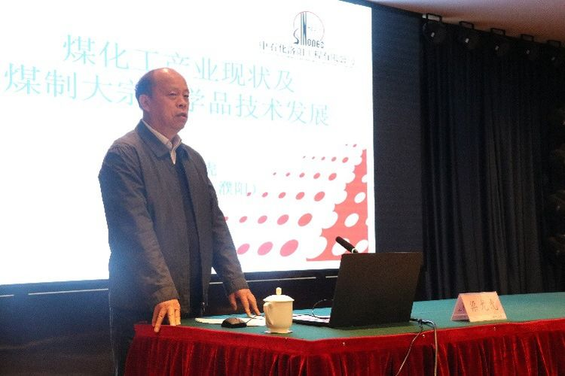
河南省石油学会、中石化洛阳工程有限公司
原副总工梁龙虎作报告
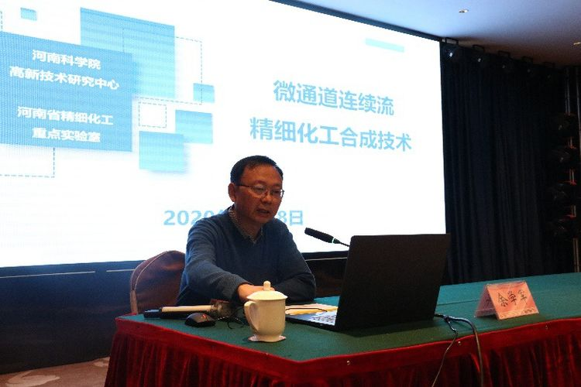
河南省科学院高新技术研究中心主任、
河南省精细化工重点实验室主任余学军作报告
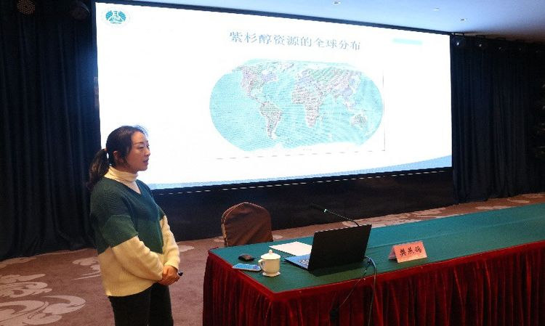
河南省科学院化学所副研究员樊燕鸽作报告
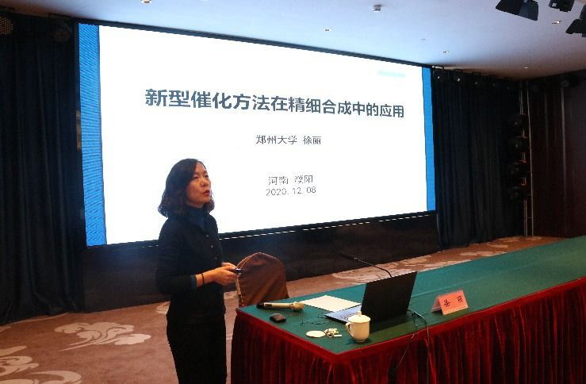
河南省化工学会教授徐丽作报告
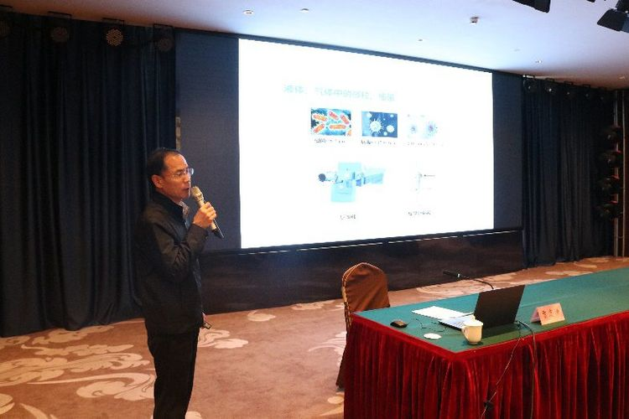
北京师范大学化学学院教授贾志谦作报告
在12月7日论坛前一天，梁龙虎等几位专家分别前往开发区迈奇化工、中原大化煤化工、沃森科技，工业园区君恒化工、龙德洋新型材料5家企业进行了调研和指导。
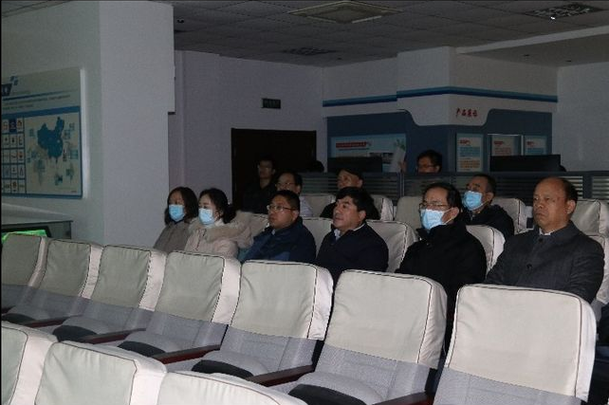
观看迈奇化学产业宣传片

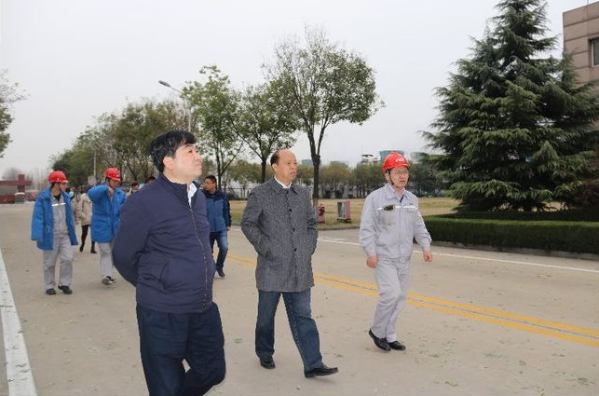
调研中原大化生产运行情况

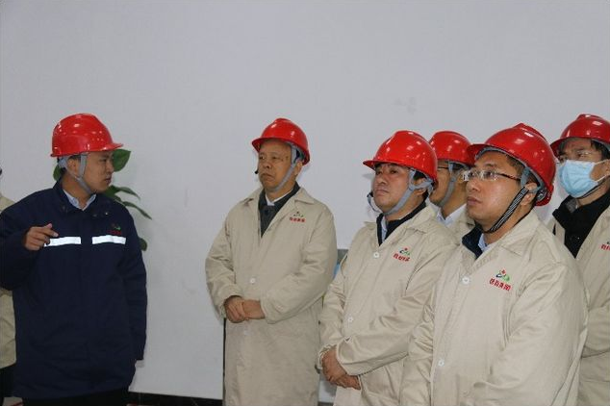
听取沃森科技负责人产业介绍

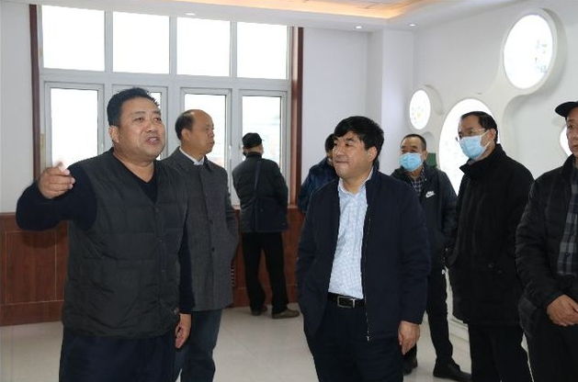
调研君恒生物生产情况
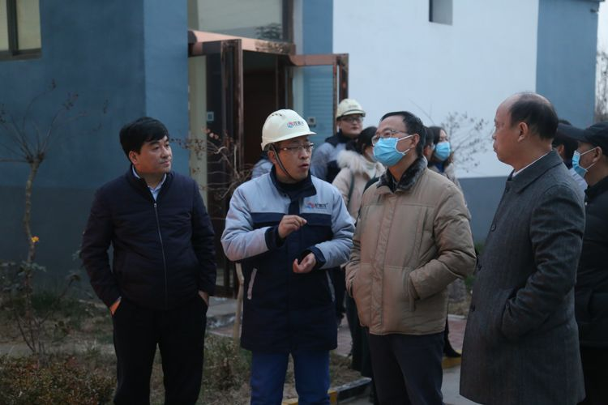
听取龙德洋新材料负责人介绍企业情况

